Лабораторная работа по предмету

«Технологии разработки и тестирования программного обеспечения» №6

«Улучшение UX»

Подготовили:

Команда «Beety»

* **Оценить разрабатываемое ПО по атрибутам (всем шести, дать краткую оценку, согласно определению)**

1. Распознаваемость соответствия: Инструкции по использованию системы видимы или легко получаемы (большинство обозначений, иконок и сценариев действий для завершения какой-либо задачи общеприняты), также главная страница, основная область на которую обращают внимание пользователи для идентификации подходит им продукт или нет, сделана как можно более простой и понятной;
2. Обучаемость: разобраться во всей системе новому пользователю будет затруднительно, но он может всю её и не использовать. Так как большинство пользователей использует примерно только 20% функционала приложения, то, из вышеуказанного пункта, можно сказать, что обучить нового пользователя использованию системы просто.
3. Используемость (операбельность): например, на ошибку ввода выведет подсказку об этой ошибке.
4. Защита от ошибок пользователя: а тут ещё и валидация форм прикручена, что позволит минимизировать количество ошибок со стороны пользователя
5. Эстетика GUI: использование насыщенных, но не режущих цветов, внедрение анимации разворачивания попап-окон не дадут пользователю соскучиться и оставят приятное впечатление
6. Доступность: для использования приложения не нужны особые навыки и тому подобное, суть приложения - сделать работу с бизнесом проще и приятнее. Приложение может быть интересно растерянным людям или людям с не очень хорошей памятью - отправка уведомлений в этом помощник.

* **Выбрать пути улучшения UX, обосновать необходимость**

Для улучшения UX нужно отрефакторить значки(для редактирования, например, гаечный ключ поменять на карандаш). Также скоординировать и объединить стили попап-окон и кнопок меню.

* **Привести картинки/описания “до” vs. “после”**

До



После



* Добавлена карта для визуализации части контактных данных. Также её можно использовать для более быстрого поиска местоположения салона красоты прямо в web-приложении

До



После

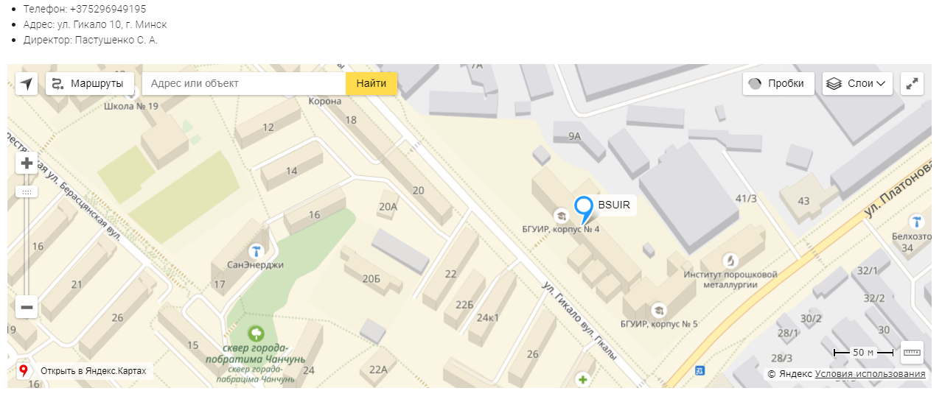

* Сегодня мы живем в мире социальных сетей. Люди ежедневно смотрят свою ленту в поисках новостей и интересного контента. Поэтому для продвижения и раскручивания приложения с точки зрения расширения аудитории целесообразно было добавить поддержку социальных сетей.

До



После

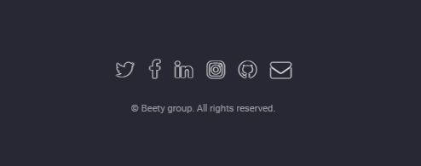

* Порой в приложении встречались ситуации, когда можно было заметить контент на 2-ух языках: русский и английский. Это недопустимо, поэтому данный недостаток мы также решили убрать.

До

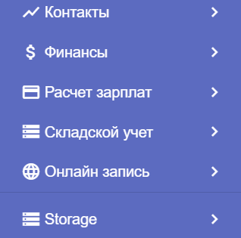

После

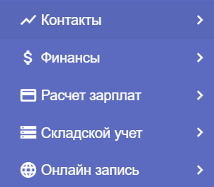

* Также в целях работы с клиентами не только на территории Беларуси, мы добавили поддержку телефонов Российской федерации, данная функциональность добавлена на backend приложении.